软件名称
- 引言
  - 编写目的

  - 项目背景

- 总体功能流程图
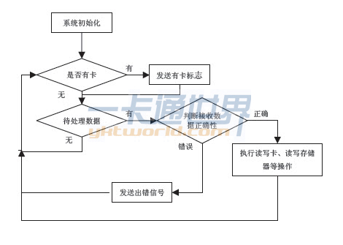

三、总体设计(软件的整体设计思路)

外部接口定义
  - 输入
管脚 | 名称 | 有效状态 | 说明
PA1 | ALARM | 低有效 | 防盗状态检测
PA2 | CRUISEKEY | 低有效 | 手动巡航检测
PA4 | BACK | 低有效 | 倒车检测
PA5 | AUTO | 低有效 | 自学习选择
PB3 | BRAKE | 低有效 | 刹车选择
PB5 | VCC |  | 电压检测
PB6 | CURRENT |  | 电流检测
PB7 | HAND |  | 转把检测
PC5 | HA |  | 霍尔A
PC6 | SIMHA |  | 无霍尔A
PD0 | BREAK | 低有效 | 过流检测
PD1 | FACTORY | 低有效 | 工厂模式检测
PD2 | SIMHB |  | 无霍尔B
PD3 | HB |  | 霍尔B
PD5 | A_M | 低有效 | 手动/自动巡航选择
PD6 | EBS | 低有效 | EBS检测
PD7 | HELP |  | 助力检测
PE1 | SIMHC |  | 无霍尔C
PE5 | HC |  | 霍尔C
PE6 | TEMP |  | 温度检测
PG0 | KEY1 | 低有效 | 单键三档选择
PG | KEY2 | 低有效 | 高档
  - 输出
管脚 | 名称 | 有效状态 | 说明
PA6 | LED | 高有效 | 故障指示灯
PB0 | AL |  | A相下桥输出
PB1 | BL |  | B相下桥输出
PB2 | CL |  | C相下桥输出
PB4 | 5VONOFF |  | 5V开关
PC1 | AH |  | A相上桥输出
PC2 | BH |  | B相上桥输出
PC3 | CH |  | C相上桥输出
PC7 | LED1 | 高有效 | 中档指示灯输出
PD4 | SPD |  | SPD补偿
PE0 | LED0 | 高有效 | 低档指示灯输出
PE2 | LED2 | 高有效 | 高档指示灯输出

模块名称 |  | 故障指示模块
功能 |  | 故障指示控制器的状态
输入项目
ERROR |  | 是否处于故障指示开关
PWMENABLE |  | 当前驱动状态
MOSERROR |  | MOS管状态
MOE |  | 输出状态
LOWVOLTAGE |  | 低电压状态
HANDERROR |  | 转把飞车状态
STOPERROR |  | 电机堵转状态
POWERERROR |  | 控制器电压状态
LINEERROR |  | 电机相线状态
TERRORFLAG |  | LED灯允许开关
HALLFINDING |  | 自学习开关状态
输出项目
PIN_LED |  | 故障指示灯状态
算法
程序逻辑
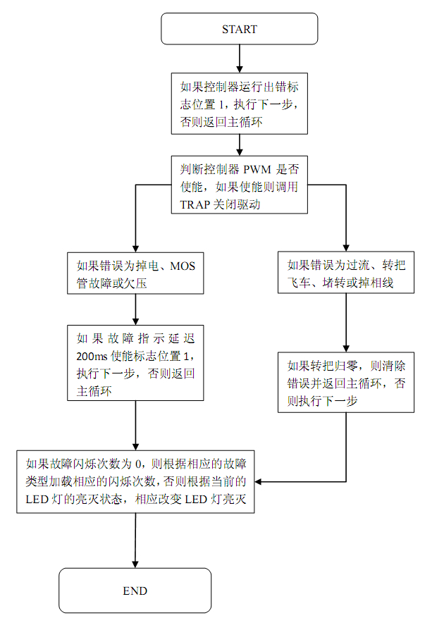
（状态迁移框图）
接口
原型 | ERRORPG_LOADCOUNT
参数
功能 | 根据当前传入的错误状态，得到LED灯需要的闪烁次数
类型
原型 | ERRORPG_CONTINUE
参数
功能 | LED灯的是否处于使能状态
类型
原型 | ERRORPG_CHECKHANDPP
参数
功能 | 当前如果不是HALLFINDING状态，则当转把归零后，取消故障闪烁
类型
原型 | CURRENTSLOWWAIT
参数
功能 | 如果当前有驱动，则缓慢关闭驱动
类型
存储分配
ERRORCOUNT；当前闪烁的次数
测试要点
闪烁1次 |  | 电源不稳或掉电检测使能
闪烁2次 |  | 飞车故障指示，等待转把归零，说明调速电压有故障
闪烁3次 |  | 电机堵转停止
闪烁4次 |  | 桥臂驱动到输出MOS器件有故障
闪烁5次 |  | 总线通讯有故障
闪烁6次 |  | 温度检测失效或过温保护
闪烁7次 |  | 运行中电流过大保护，康铜丝过长或短路检测的基准电平偏低
闪烁8次 |  | 欠压状态
闪烁9次 |  | 运行中电机相线脱落

四、功能介绍：
1、文字描述
2、流程图

五、各函数说明

* 函数名称：delay *
* 函数功能：软件延迟 *
* 输入参数：延时的周期数 *
* 输出参数：无 *
* 返回信息：无 *

* 函数名称：set_A0_hign *
* 函数功能：将1335的A0脚置为高 *
* 输入参数： 无 *
* 输出参数：无 *
* 返回信息：无 *

* 函数名称：set_A0_hign *
* 函数功能：将1335的A0脚置为低 *
* 输入参数： 无 *
* 输出参数：无 *
* 返回信息：无 *

* 函数名称：prepare_cmd *
* 函数功能：为向1335发送命令作准备，将1335的A0脚置高 *
* 输入参数： 无 *
* 输出参数： 无 *
* 返回信息： 无 *

* 函数名称：prepare_args *
* 函数功能：为向1335发送数据或参数作准备，将1335的A0脚置高 *
* 输入参数： 无 *
* 输出参数： 无 *
* 返回信息： 无 *

* 函数名称：give_cmd *
* 函数功能：向1335发送八位的命令字 *
* 输入参数：要写入的八位1335定义的命令字 *
* 输出参数：无 *
* 返回信息：无 *

* 函数名称：give_data *
* 函数功能：向1335发送命令参数或数据 *
* 输入参数：要写入8位无符号数 *
* 输出参数：无 *
* 返回信息：无 *

* 函数名称：system_set *
* 函数功能：发送1335的系统设置指令SYSTEM_SET *
* 输入参数：
* parameter：存储SYSTEM_SET指令参数的数组。 *
* para_size: parameter数组的大小 *
* 输出参数：无 *
* 返回信息：无 *

* 函数名称： scroll *
* 函数功能：发送1335的SCROLL指令，即显示区设定指令 *
* 输入参数：
* parameter：存储SCROLL指令参数的数组。 *
* para_size: parameter数组的大小 *
* 输出参数：无 *
* 返回信息：无 *

